## 电子工艺实训台（双面四工位）

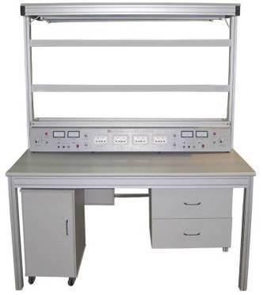

参考图片

**产品要求**

1. 工作电源：两相三线 AC 220V±10% 50Hz

2. 温度：－10～40℃；环境湿度：≤90%（25℃）

3. 外形尺寸≥1600×1500×1800mm

4. 整机功耗：≤1.5KW

5. 安全保护措施：具有接地保护、漏电保护功能，安全性符合相关的国标标准。采用高绝缘的安全型插座及带绝缘护套的高强度安全型实验导线。

6. 正反两面各配有一个工具柜，可放置实训套件、工具和资料等；台面上铺有绿色防静电桌垫。

7. 正反两面各有一块实训面板，提供八路AC220V电源插座接口，提供四组可调的直流电源0~24V/2A，可为实训挂箱、外配仪器设备提供工作电源。电源±5V；±12V；电压表AC，DC 0-20V；电流表DC 0-200mA。

8. 铝合金框架为双层结构。第一层用于挂放实训挂板，第二层可用与挂放相关实训资料。

9. 顶部框架上设有30W日光灯（照明设备）各两个。

10. 工作台采用三聚氰胺双面贴面板，台边以PVC封边，经久耐用。

11. 学生凳：优质钢制，高低可调。

## 货架

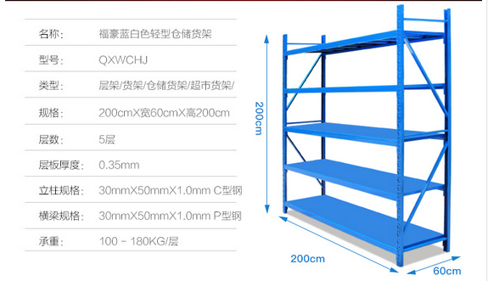

## 电子元件清单

|  |  |  |  |  |  |  |  |
| --- | --- | --- | --- | --- | --- | --- | --- |
| **名称** | **序号** | **规格** | **数量** | **名称** | **序号** | **规格** | **数量** |
| **电阻**（1/4w） | 1 | 10Ω | 500 | **电阻**（1/4w） | 14 | 8.2kΩ | 500 |
| 2 | 100Ω | 500 | 15 | 10kΩ | 500 |
| 3 | 470Ω | 500 | 16 | 15kΩ | 500 |
| 4 | 510Ω | 500 | 17 | 20kΩ | 500 |
| 5 | 680Ω | 500 | 18 | 22 kΩ | 500 |
| 6 | 1kΩ | 500 | 19 | 24kΩ | 500 |
| 7 | 2kΩ | 500 | 20 | 36kΩ | 500 |
| 8 | 2.2kΩ | 500 | 21 | 47kΩ | 500 |
| 9 | 2.4kΩ | 500 | 22 | 51kΩ | 500 |
| 10 | 2.7kΩ | 500 | 23 | 100kΩ | 500 |
| 11 | 3.3kΩ | 500 | 24 | 1MΩ | 500 |
| 12 | 4.3kΩ | 500 | 25 | 5.1kΩ | 500 |
| 13 | 4.7kΩ | 500 |  |  |  |
| 电容 | 1 | 30pF | 200 | 集成电路 | 18 | 74LS175 |  |
| 2 | CBB1uF | 50 | 19 | 74LS192 |  |
| 二极管 | 1 | 4148 | 500 | 20 | 74LS193 |  |
| 2 | IN4007 | 500 | 21 | 74LS194 | 200 |
| 发光  二极管 | 1 | 红 | 200 | 22 | 74LS244 | 200 |
| 2 | 黄 | 200 | 23 | 74LS245 | 200 |
| 3 | 绿 | 200 | 24 | CC4001 | 200 |
| 三极管 | 1 | 8050 | 200 | 25 | CC4011 | 200 |
| 2 | 8550 | 200 | 26 | CC4012 | 200 |
|  | 1 | 74LS00 | 200 | 27 | CC4013 | 200 |
| 2 | 74LS02 | 200 | 28 | CC4017 | 200 |
| 3 | 74LS03 | 200 | 29 | CC4030 | 200 |
| 4 | 74LS04 | 200 | 30 | CC4071 | 200 |
| 5 | 74LS08 | 200 | 31 | CC4081 | 200 |
| 6 | 74LS20 | 200 | 32 | CC40194 | 200 |
| 7 | 74LS30 | 200 | 33 | uA741 | 200 |
| 8 | 74LS32 | 200 | 34 | 555 | 200 |
| 9 | 74LS47 | 200 | 35 | STC89C52 | 100 |
| 10 | 74LS54 | 200 | 36 | STC90C58RB | 50 |
| 11 | 74LS74 | 200 | 晶振 | 1 | 12MHZ | 100 |
| 12 | 74LS90 | 200 | 数码管 | 1 | 共阳 | 200 |
| 13 | 74LS125 | 200 | 2 | 共阴 | 200 |
| 14 | 74LS138 | 200 |  |  |  |  |
| 15 | 74LS151 | 200 |  |  |  |
| 16 | 74LS153 | 200 |  |  |  |
| 17 | 74LS161 | 200 |  |  |  |

## 单元电子电路模块

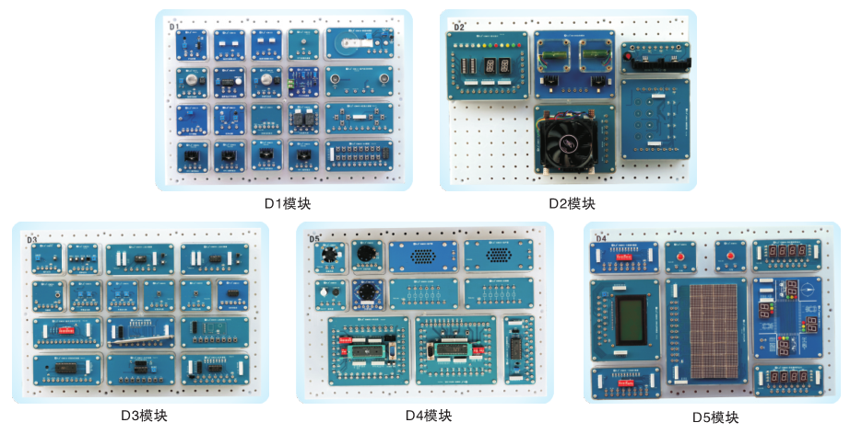

**产品要求**

1.元件盒体由有机工程塑料制成，；具有示教功能使用者能够观察元件形状和接线方式，有利于教师讲解和学生认知；尺寸为186×146×57 mm或146×124×57 mm或124×58×57 mm或58×58×57 mm

2.透明盒面板采用PCB制作而成，表面清爽、符号线路清晰、表面耐磨损;元件盒面板通过四颗螺丝与盒体连接，透明元件盒应该可以很方便地打开，更换面板和内部器件，以延长模块的使用寿命，节约成本；

3.透明元件盒上的实验导线插孔采用高质量铜材制造，实验导线装有弹性插头可在实验模块上面插接，以保证可靠连接进行各种实验；实验时可根据实验内容和技能训练的需要，可方便的任意组合实验线路，以完成不同的实验项目，如课程设计等。★要求提供透明元件盒的详细配置清单。

4.电学线路实验固定板由工程塑料注塑而成，用于对透明元件盒的定位；每个透明元件盒底部装有4个可拆卸的弹性插脚，可以非常方便地固定在电学线路实验固定板上。

5.线路板统一采用蓝色作为底色，清爽直观。连接采用铜制插孔和8脚白色排针，连接方便灵活。大部分电子元器件都为贴片封装，布局经凑。

6.单元电子电路模块不少于50种

7.下载器和下载软件

8. ▲控制软件：具有完全自主知识产权的电子电路系统，软件具有国家级计算机软件著作权登记证书和软件评测报告，可避免第三知识产权纠纷及法律诉讼，并能提供长期软件免费升级服务；如出现版权纠纷，由商家负责；投标提供证明材料

9. ▲教学教材：能以省级或以上出版社出版的与所投设备为载体的教材，包括：实训项目中实用电路搭建，电子元件的认识与检测方法等，要求图文并茂，工作任务书式等特点。投标提供样本

**实训项目要求（▲投标时提供任意电路演示）**

1. 空调电路
2. 出租车计价器
3. 综合报警系统
4. 超声波测距
5. 电子称
6. 电子语音播放万年历
7. 64*32 点阵广告屏
8. 酒精测试仪
9. 频率计
10. 声光控制小灯
11. 步进电机控制
12. 两室温度控制

**配置清单**

|  |  |  |  |  |
| --- | --- | --- | --- | --- |
| 序号 | 模块名称 | 数量 | 单位 | 尺寸(mm) |
|  | EDM001-MCS51主机 | 1 | 个 | 124*146*40 |
|  | EDM002-AVR主机 | 1 | 个 | 124*146*40 |
|  | EDM101-声光控制 | 1 | 个 | 58*58*40 |
|  | EDM102-温度传感器LM35 | 1 | 个 | 58*58*40 |
|  | EDM103-温度传感器18B20 | 1 | 个 | 58*58*40 |
|  | EDM104-称重传感器 | 1 | 个 | 58*124*40 |
|  | EDM105-空气质量传感器 | 1 | 个 | 58*58*40 |
|  | EDM106-烟雾传感器 | 1 | 个 | 58*58*40 |
|  | EDM107-热释电红外传感器 | 1 | 个 | 58*58*40 |
|  | EDM108-酒精传感器 | 1 | 个 | 58*58*40 |
|  | EDM109-PT100传感器 | 1 | 个 | 58*58*40 |
|  | EDM110-红外测温 | 1 | 个 | 58*58*40 |
|  | EDM111-超声波发射接收 | 1 | 个 | 58*124*40 |
|  | EDM112-红外反射 | 1 | 个 | 58*58*40 |
|  | EDM201-触摸按键 | 1 | 个 | 124*146*40 |
|  | EDM202-音频功放 | 1 | 个 | 58*124*40 |
|  | EDM203-ICL7135 | 1 | 个 | 58*124*40 |
|  | EDM204-反相器 | 2 | 个 | 58*124*40 |
|  | EDM301-倒车音乐 | 1 | 个 | 58*58*40 |
|  | EDM302-四种音乐 | 1 | 个 | 58*58*40 |
|  | EDM303-三位计数器 | 2 | 个 | 58*124*40 |
|  | EDM304-FM接收 | 1 | 个 | 58*58*40 |
|  | EDM305-单稳态电路 | 2 | 个 | 58*58*40 |
|  | EDM306-双稳态电路 | 2 | 个 | 58*58*40 |
|  | EDM307-脉冲及信号产生 | 1 | 个 | 58*124*40 |
|  | EDM308-无线接收 | 1 | 个 | 58*124*40 |
|  | EDM309-无线发射 | 1 | 个 | 58*124*40 |
|  | EDM310-多段语音录放 | 1 | 个 | 58*124*40 |
|  | EDM311-红外发射 | 1 | 个 | 58*124*40 |
|  | EDM312-红外接收 | 1 | 个 | 58*124*40 |
|  | EDM313-AK040语音 | 1 | 个 | 58*58*40 |
|  | EDM401-直流电机驱动 | 1 | 个 | 58*58*40 |
|  | EDM402-直流继电器 | 1 | 个 | 58*58*40 |
|  | EDM403-8位独立按键 | 1 | 个 | 58*124*40 |
|  | EDM404-NPN三极管驱动 | 2 | 个 | 58*58*40 |
|  | EDM405-PNP三极管驱动 | 2 | 个 | 58*58*40 |
|  | EDM406-4x4键盘 | 1 | 个 | 58*124*40 |
|  | EDM501-直流风机 | 1 | 个 | 58*58*40 |
|  | EDM502-直流电机 | 1 | 个 | 58*58*40 |
|  | EDM503-扬声器 | 2 | 个 | 58*124*40 |
|  | EDM504-蜂鸣器 | 1 | 个 | 58*58*40 |
|  | EDM505-步进电机 | 1 | 个 | 58*58*40 |
|  | EDM506-加热模块 | 1 | 个 | 124*146*40 |
|  | EDM507-半导体制冷片 | 1 | 个 | 124*146*40 |
|  | EDM601-64*32点阵 | 1 | 个 | 190*146*40 |
|  | EDM602-交通灯显示 | 1 | 个 | 124*146*40 |
|  | EDM603-十进制计数器 | 2 | 个 | 58*124*40 |
|  | EDM604-灯泡 | 2 | 个 | 58*58*40 |
|  | EDM605-四位数码管显示 | 2 | 个 | 58*124*40 |
|  | EDM606-12864点阵液晶 | 1 | 个 | 124*146*40 |
|  | EDM607-综合显示 | 1 | 个 | 124*146*40 |
|  | 大小头转接线红色 | 5 | 条 |  |
|  | 大小头转接线黑色 | 5 | 条 |  |
|  | 单片机连线60CM(红色) | 5 | 条 |  |
|  | 单片机连线60CM(红色) | 5 | 条 |  |
|  | 单片机连线40CM(黄色) | 10 | 条 |  |
|  | 单片机连线40CM(绿芭) | 10 | 条 |  |
|  | 单片机连线40CM(蓝色) | 10 | 条 |  |
|  | 单片机连线20CM(黄色) | 10 | 条 |  |
|  | 单片机连线20CM(绿色) | 10 | 条 |  |
|  | 单片机连线20CM(蓝色) | 10 | 条 |  |
|  | 8针排线(彩色) | 10 | 条 |  |
|  | 双头3针排线37CM | 2 | 个 | 3针 |
|  | 集成18B20 | 2 | 个 |  |
|  | 集成LM35 | 2 | 个 |  |
|  | 砝码20g | 5 | 个 |  |
|  | 下载器 | 1 | 条 |  |
|  | 232串口线(直通) | 1 | 个 |  |
|  | 网孔板305mm*435mm | 1 | 个 |  |
|  | 电源适配器12V/5A(DC-00819) | 1 | 个 |  |
|  | EDMISP软件 | 1 | 个 |  |
|  | PT100 | 1 | 个 |  |
|  | 培训资料 | 1 | 套 |  |
|  | 模块位置图 | 1 | 本 |  |

## 单臂电桥

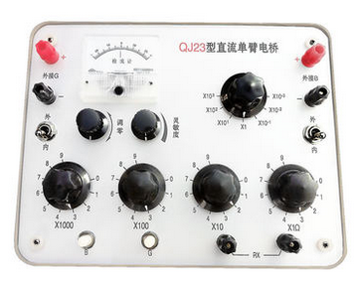

参考图片

1.★测量范围：1Ω～9.999MΩ

2.★准确度：0.2%

3. 内附指零仪：电流常数<6×10-5A/㎜，阻尼时间：<4s

各量程主要参数

量程倍率 有效量程（Ω） 准确度（%） 电源电压（V）

X10-3 0~9.999 2 4.5

X10-2 0~99.99 0.2 4.5

X10-1 0~999.9 0.2 4.5

X1 0~9999 0.2 4.5

X10 0~99990 0.5 6*

X102 0~999900 0.5 6*

X103 0~499900 2 21*

0~5999000 2 36*

## 双臂电桥

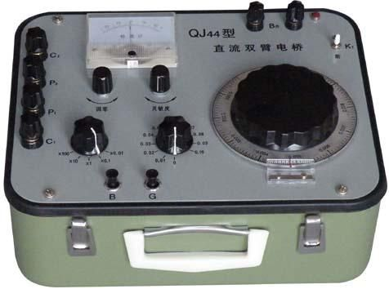

参考图片

1.★准确度等级：0.2级。

2.使用温度范围：5℃~ 45℃。

3.测量范围：0.00001~11Ω，基本量限0.01~11Ω。

4.★准确度：0.2%

5.电源为1.5V~2V（内附电源为1.5V1号手电筒电池4节并联）

6.晶体管检流计工作电源为6F22、9V（2节并联）。

量程因数 有效量程（Ω） 等级指数（C） 基准指数RN（Ω）

X100 1-11 0.2 10

X10 0.1-1.1 0.2 1

X1 0.01-0.11 0.2 0.1

X0.1 0.001-0.011 0.5 0.01

X0.01 0.0001-0.0011 1 0.001

## 数字兆欧表

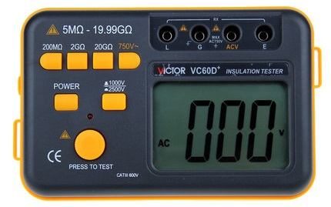

|  |  |  |
| --- | --- | --- |
| 技术指标 | 量程 | ★基本精度 |
| 输出电压 | 2500V/5000V | ±10% |
| 短路电流 | <4mA |  |
| 绝缘电阻  2500V | 2GΩ:0.05-1.999GΩ | ±(5%±5字) |
| 20GΩ:0.5-19.99GΩ | ±(5%±5字) |
| 200GΩ:5-199.9GΩ | ±(5%±5字) |
| 绝缘电阻  5000V | 2GΩ:0.05-1.999GΩ | ±(5%±5字) |
| 20GΩ:0.5-19.99GΩ | ±(5%±5字) |
| 200GΩ:5-199.9GΩ | ±(5%±5字) |
| 电压测量 | AC750V | ±(1% +6字) |
| 插孔位置 | 绝缘电阻:   L、E    AC750V :  ACV  G  AC750V:   ACV  G | |
| 显示 | 1999 | |